**BỘ GIÁO DỤC VÀ ĐÀO TẠO TRƯỜNG ĐẠI HỌC DUY TÂN**



**Tên đề tài :**

[**XÂY**](http://www.ktcn.tvu.edu.vn/images/stories/phieudexuat_pdf/KL12_04_Le%20Thi%20Thuy%20Lan.pdf) **DỰNG WEBSITE QUẢN LÝ PHÒNG TRỌ HỖ TRỢ REALTIME CHAT BẰNG SOCKET VÀ THANH TOÁN VNPAY**

**TÀI LIỆU PROPOSAL**

**GIẢNG VIÊN HƯỚNG DẪN**

**TS. NGUYỄN MINH NHẬT**

**NHÓM SINH VIÊN THỰC HIỆN**

**NGUYỄN VĂN GIA HUY -27211241792**

|  |  |
| --- | --- |
| **NGUYỄN THỊ MỸ TUYẾT** | **-27201200805** |
| **NGUYỄN THỊ TRÚC AN** | **-27201244204** |
| **NGUYỄN LÊ QUANG SÁNG** | **-27211230309** |
| **NGUYỄN CÔNG TRÌNH** | **-27211230426** |

**Đà Nẵng, 3/2025**

THÔNG TIN DỰ ÁN

|  |  |  |  |
| --- | --- | --- | --- |
| **Mã dự án** |  |  |  |
| **Tên dự án** | Xây dựng Website quản lý phòng trọ hỗ trợ Realtime Chat bắng Socket và thanh toán VNPAY | | |
| **Ngày bắt** | 01/03/2025 | **Ngày kết thúc** | 19/05/2025 |
| **đầu** |
| **Nơi thực** | Đại học Duy Tân – Trường KHMT – Khoa CNTT | | |
| **hiện** |
| **Giáo viên** | TS. Nguyễn Minh Nhật | | |
| **hướng dẫn** |
| **Đối tác** |  |  |  |
| **Quản Lý Dự** | **Họ và tên** | **Email** | **Điện thoại** |
| **Án và Quản** | Nguyễn Văn Gia Huy  Nguyễn Lê Quang Sáng | huynguyenlaminh@gmail.com | 0868194417  329896374  333620220 |
| **Trình** | khacztrong@gmail.com | 0329896374 |
| **Thành viên** | **Họ và tên** | **Email** | **Điện thoại** |
| Nguyễn Công Trình | tn95422@gmail.com | 0919777971 |
| Nguyễn Thị Mỹ Tuyết | mytuyet30082003@gmail.com | 0333620220 |
| Nguyễn Thị Trúc An | nguyenthitrucan2207@gmail.com | 0976617340 |

TÊN TÀI LIỆU PROPOSAL

|  |  |  |  |
| --- | --- | --- | --- |
| **Tên Tài Liệu** | Proposal Document | | |
| **Người thực hiện** | Nguyễn Thị Trúc An | | |
| **Vị Trí** | Thành viên | | |
| **Kế hoạch** |  | **Tên file:** | [] Proposal |

**PHIÊN BẢN**

|  |  |  |  |
| --- | --- | --- | --- |
| **Phiên bản** | **Người thực hiện** | **ngày cập nhật** | **Nội dung** |
| 1.1 | Nguyễn Thị Trúc An | 10/03/2025 | Tạo proposal document |
|  |  |  |  |
|  |  |  |  |

TÀI LIỆU PHÊ DUYỆT

|  |  |  |  |
| --- | --- | --- | --- |
| **Giảng viên hướng dẫn** | TS. Nguyễn Minh Nhật | **Chữ ký** |  |
| **Chủ sản phẩm** |  | **Chữ ký** |  |
| **Trường nhóm** |  | **Chữ ký** |  |
| **Thành viên** |  | **Chữ ký** |  |
|  | **Chữ ký** |  |
|  | **Chữ ký** |  |
|  | **Chữ ký** |  |
|  | **Chữ ký** |  |

Contents

1. Giới thiệu dự án 4

1.1 Mục đích 4

1.2. Phạm vi 4

1.3. Tài liệu tham khảo 4

2. 2. Tổng quan dự án 6

2.1. Mô tả dự án 6

2.1.1. Giải pháp bài toán 6

2.2. Đánh giá dự án 6

2.2.1. Mục tiêu dự án 8

2.2.2. Tổng quan hệ thống 8

2.2.3. Công cụ và môi trường phát triển 9

3. 3. Kế hoạch quản lý dự án 10

3.1. Quy trình Phát Triển 10

3.1.1 Khái quát về Scrum 10

3.1.1.1 Mô tả về Scrum 10

3.1.1.2 Xử lý 15

3.1.1.3 Các rule cần định nghĩa trong scrum 16

3.2. Kế hoạch tổng thể 17

3.3. Quản lý tổ chức nguồn nhân lực 17

3.3.1 Tài Nguyên – Nhân lực: 18

3.3.2 Tài nguyên cần thiết 19

# Giới thiệu dự án

## 1.1 Mục đích

1.1.1. Mục đích của tài liệu đề xuất là:

* Xây dựng một nền tảng toàn diện kết hợp giữa việc quản lý phòng trọ, giao tiếp nhanh chóng và thanh toán trực tuyến.
* Giúp tối ưu hóa quy trình quản lý, tạo môi trường giao tiếp nhanh chóng cho người dùng
* Hỗ trợ thanh toán trực tuyến an toàn và nâng cao trải nghiệm người dùng, đồng thời giúp chủ nhà trọ quản lý hiệu quả và tiết kiệm thời gian, chi phí.
* Tạo sự thuận tiện cho người thuê : giúp người thuê dễ dàng kiểm tra các khoản cần thanh toán, lịch sử giao dịch hoặc yêu cầu hỗ trợ từ chủ nhà mà không cần quy trình phức tạp.

## 1.2. Phạm vi

* Phạm vi của đề tài tập trung vào xây dựng một website quản lý phòng trọ dành cho hai đối tượng chính: chủ trọ và người thuê. Chủ trọ có thể sử dụng hệ thống để quản lý thông tin phòng, hợp đồng, hóa đơn và giao tiếp với người thuê, trong khi người thuê có thể tìm kiếm phòng, thanh toán tiền trọ trực tuyến và liên lạc với chủ trọ khi cần thiết.
* Hệ thống sẽ bao gồm các chức năng quan trọng như quản lý phòng trọ (thêm, sửa, xóa phòng, theo dõi tình trạng phòng), quản lý hợp đồng (tạo, gia hạn, chấm dứt hợp đồng), quản lý hóa đơn và thanh toán (tích hợp VNPAY để thanh toán online), cùng với hệ thống chat real-time sử dụng WebSocket giúp chủ trọ và người thuê trao đổi thông tin trực tiếp.

## 1.3. Tài liệu tham khảo

|  |  |  |
| --- | --- | --- |
| **STT** | **Tài liệu tham khảo** | **Thông tin tài liệu** |
| 1 | **Scrum process** | [www.scrum.org](http://www.scrum.org/) |

# 2. Tổng quan dự án

# 2.1. Mô tả dự án

• Website quản lý phòng trọ hỗ trợ realtime chat bằng Socket và thanh toán VNPay giúp chủ trọ quản lý phòng, hợp đồng, hóa đơn và giao tiếp với người thuê, trong khi người thuê có thể tìm phòng, thanh toán online và trao đổi trực tiếp với chủ trọ. .

• Xuất phát từ nhu cầu quản lý nhà trọ hiệu quả hơn trong bối cảnh ngày càng phát triển của thị trường cho thuê. Chính vì vậy chúng tôi xây dựng website này với mong muốn đem đến sự kết nối nhanh chóng, nhiều tiện ích giữa người cho thuê và người thuê.

### 2.1.1. Giải pháp bài toán

* Nhóm chúng tôi muốn xây dựng một website với giao diện đẹp mắt và nội dung
* thông tin chất lượng, chỉ cần sử dụng những thao tác cơ bản.
* Phát triển trang web giúp chủ trọ quản lý phòng, hợp đồng, hóa đơn một cách dễ dàng.
* Cung cấp giao diện thân thiện cho người thuê tra cứu thông tin và thanh toán.
* Tích hợp WebSocket để hỗ trợ chat real-time
* Sử dụng WebSocket để tạo hệ thống nhắn tin giữa chủ trọ và người thuê.
* Hỗ trợ gửi thông báo, phản hồi nhanh về sự cố hoặc các yêu cầu dịch vụ.
* Tích hợp cổng thanh toán VNPAY
* Kết nối API VNPAY để hỗ trợ thanh toán tiền phòng trực tuyến.
* Tự động cập nhật trạng thái thanh toán, giảm công việc ghi nhận thủ công.
* Thiết kế hệ thống thông báo & nhắc nhở
* Gửi thông báo qua email/SMS hoặc hiển thị trên trang web khi có hóa đơn đến hạn.
* Cảnh báo về hợp đồng sắp hết hạn hoặc các khoản nợ chưa thanh toán.

## 2.2. Đánh giá dự án

- **Tính cấp thiết**

+ Quản lý phòng trọ truyền thống thường gặp khó khăn trong việc theo dõi hợp đồng, hóa đơn, và giao tiếp giữa chủ trọ và người thuê.

+ Việc số hóa quy trình giúp tiết kiệm thời gian, giảm sai sót và tăng hiệu quả quản lý.

+ Xu hướng thanh toán trực tuyến ngày càng phổ biến, giúp giảm rủi ro thất thoát tiền mặt.

**- Tính khả thi**

+ Công nghệ như WebSocket, VNPAY, Node.js/PHP, React/Vue.js đều đã phổ biến và dễ triển khai.

+ Chi phí xây dựng và vận hành hợp lý, có thể triển khai trên nền tảng web mà không cần ứng dụng riêng.

+ Hệ thống có thể mở rộng và tùy chỉnh theo nhu cầu thực tế.

**- Lợi ích mang lại**

+ Đối với chủ trọ: Quản lý phòng trọ hiệu quả hơn, theo dõi doanh thu, hóa đơn dễ dàng, giảm thiểu sai sót.

+ Đối với người thuê: Tiện lợi trong việc tìm kiếm phòng, thanh toán nhanh chóng, dễ dàng liên hệ với chủ trọ.

+ Tăng trải nghiệm người dùng: Giao diện thân thiện, hỗ trợ truy cập mọi lúc, mọi nơi.

**- Thách thức và hạn chế**

+ Cần đảm bảo hệ thống hoạt động ổn định, bảo mật thông tin và dữ liệu thanh toán.

+ Việc tích hợp WebSocket và VNPAY yêu cầu kỹ thuật cao để đảm bảo tính chính xác và bảo mật.

+ Người dùng chưa quen với công nghệ có thể gặp khó khăn khi sử dụng hệ thống.

### 2.2.1. Mục tiêu dự án

Dự án nhằm xây dựng hệ thống quản lý phòng trọ trực tuyến, giúp chủ trọ quản lý phòng, hợp đồng, hóa đơn và doanh thu hiệu quả, đồng thời hỗ trợ người thuê tìm kiếm phòng, thanh toán trực tuyến qua VNPAY và nhắn tin real-time qua WebSocket. Hệ thống có giao diện thân thiện, hỗ trợ thông báo nhắc nhở và tối ưu hóa quy trình quản lý, giúp nâng cao hiệu suất, tăng tính minh bạch và cải thiện trải nghiệm người dùng.

### 2.2.2. Tổng quan hệ thống

**Mô tả hệ thống**

- Người dùng có thể:

+ Chủ trọ

* Quản lý danh sách phòng, hợp đồng, hóa đơn và doanh thu.
* Thêm, sửa, xóa thông tin phòng trọ và hợp đồng thuê.
* Nhắn tin real-time với người thuê qua hệ thống chat.
* Xem lịch sử thanh toán và theo dõi công nợ.
* Nhận thông báo nhắc nhở về hóa đơn, hợp đồng sắp hết hạn.

+ Người thuê

* Tìm kiếm, xem thông tin phòng trọ.
* Ký hợp đồng thuê phòng trực tuyến (nếu có hỗ trợ).
* Thanh toán tiền phòng online qua VNPAY.
* Nhắn tin với chủ trọ để trao đổi thông tin.
* Nhận thông báo về hạn thanh toán, sự cố phòng trọ.

+ Quản trị viên (Admin - nếu có)

* Quản lý tài khoản người dùng (chủ trọ, người thuê).
* Kiểm soát nội dung, xử lý vi phạm hoặc tranh chấp.
* Giám sát hệ thống, đảm bảo hoạt động ổn định.

### 2.2.3. Công cụ và môi trường phát triển

**Ràng buộc công nghệ**

• Language: Java, HTML/CSS, Bootstrap, JavaScript, Jquery,..

• System: Windown

• Version Control System: GitHub, Trello.

• Database Management System: My SQL

**Môi trường phát triển**

Nền tảng phát triển: Java SE Development Kit

Công cụ phát triển: Github , Eclipse, Visual Studio Code.

Google Chrome, Coccoc.

Cơ sở dữ liệu: MongGoDB

Mạng internet

**Các ràng buộc khác**

• *Chi Phí/giờ*

|  |  |  |
| --- | --- | --- |
| **Họ và tên** | **Chức vụ** | **Mức lương (USD/giờ)** |
| Nguyễn Văn Gia Huy | Manager project | 2 |
| Nguyễn Lê Quang Sáng | Scrum Master | 2 |
| Nguyễn Thị Mỹ Tuyết | Team Member | 2 |
| Nguyễn Công Trình | Team Member | 2 |
| Nguyễn Thị Trúc An | Team Member | 2 |

*Bảng 7: Chi phí/giờ của từng thành viên*

• *Dự trù chi phí*

Số lượng thành viên: 5 người

Thời gian: 79 ngày.

Số giờ làm việc trên ngày: 4 giờ/ngày

Chi phí cho thành viên: 2 USD/giờ

Chi phí trực tiếp cho các thành viên = ((số giờ làm việc mỗi ngày * số lượng thành viên) * tổng ngày làm việc) *chí phí 1 giờ) = ((4*5) *79)) *2 = 3160

USD

# 3. Kế hoạch quản lý dự án

# 3.1. Quy trình Phát Triển

## 3.1.1 Khái quát về Scrum

Scrum là một quy trình quản lý và kiểm soát được áp dụng trong các dự án phát triển phần mềm giúp loại bỏ những công đoạn phức tạp và chỉ tập trung vào những công đoạn cần thiết đáp ứng được nhu cầu của khách hàng đưa ra.

### 3.1.1.1 Mô tả về Scrum

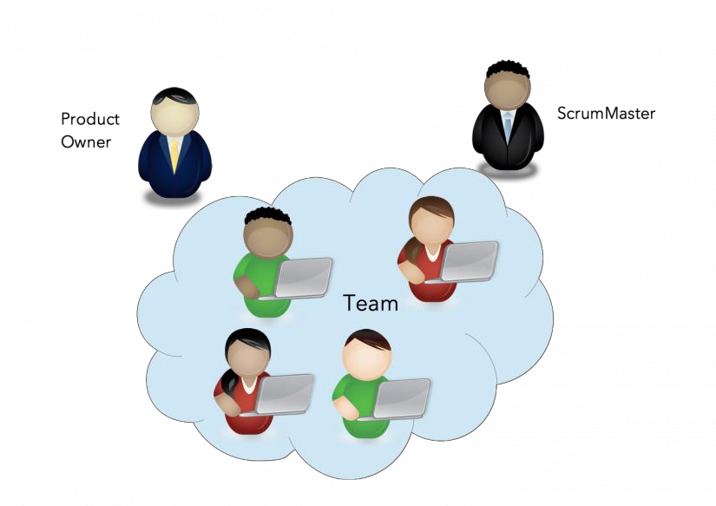

**Hình 1: 3 vị trí chủ chốt trong Scrum**

- Có 3 vị trí chủ chốt trong scrum là:

**Chủ dự án :** Product Owner (Chủ sản phẩm) chịu trách nhiệm tối đa hóa giá trị của sản phẩm và công việc của Nhóm Phát triển. Cách thức để đạt được điều đó có thể rất khác nhau giữa các tổ chức, các Nhóm Scrum và các cá nhân. Product Owner có thể tự mình thực hiện công việc trên hoặc để Nhóm Phát triển làm. Tuy nhiên, Product Owner vẫn phải chịu trách nhiệm chính.

**Product Owner** là một người, không phải là một ủy ban. Product Owner có thể cần tới một ủy ban tham gia vào Product Backlog, nhưng những người trong ủy ban muốn thay đổi trình tự các hạng mục trong Product Backlog phải thuyết phục được Product Owner.

**Scrum Master:** chịu trách nhiệm đảm bảo mọi người hiểu và dùng được Scrum. Scrum Master thực hiện việc này bằng cách đảm bảo Nhóm Scrum tuân thủ lý thuyết, các kĩ thuật thực hành và các quy tắc của Scrum.

● Scrum Master là một lãnh đạo, nhưng cũng là người phục vụ Nhóm Scrum. Scrum Master giúp đỡ những người ngoài Nhóm Scrum hiểu cách phải tương tác với nhóm sao cho hiệu quả nhất.

● Scrum Master giúp đỡ tất cả mọi người cải tiến các mối tương tác để tối đa hóa

giá trị mà Nhóm Scrum tạo ra.

● Scrum Master phục vụ gì cho Product Owner?

- Tìm kiếm các kĩ thuật để quản lý hiệu quả Product Backlog

- Giao tiếp tích cực với Nhóm Phát triển về tầm nhìn, mục đích và các hạng mục của Product Backlog

- Huấn luyện cho Nhóm Phát triển biết cách tạo ra các hạng mục Product

Backlog thật rõ ràng và đơn giản

- Hiểu rõ việc lập kế hoạch dài hạn sản phẩm trong một môi trường thực nghiệm

- Hiểu rõ và thực hành sự linh hoạt (agility)

- Thúc đẩy các sự kiện Scrum theo yêu cầu hoặc khi cần thiết

**Nhóm Phát triển:** gồm các chuyên gia làm việc để cho ra các phần tăng trưởng có thể phát hành được (potentially releasable) cuối mỗi Sprint. Chỉ các thành viên của Nhóm Phát triển mới tạo ra các phần tăng trưởng này .

Nhóm Phát triển được cấu trúc và trao quyền để tổ chức và quản lý công việc của họ. Sự hợp lực sẽ tối ưu hóa nỗ lực và hiệu quả tổng thể của Nhóm Phát triển. Nhóm Phát triển có các đặc trưng sau:

**Các Thuật ngữ**

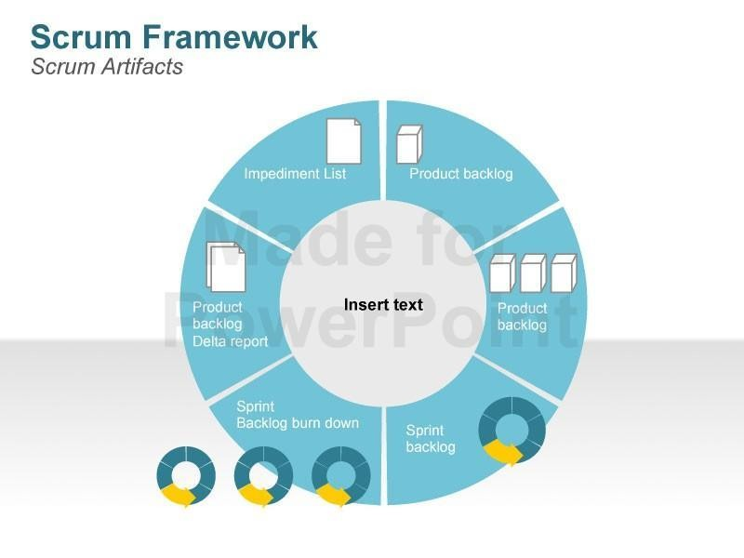

**Hình 2: Các đối tượng, phương tiện của scrum ( Artifacts)**

**- Product Backlog** là một tập hợp của nhiều Hạng mục **Product Backlog**. Một Hạng mục **Product Backlog** có thể được mô tả dưới bất cứ hình thức nào, chẳng hạn như: User Story, User Case, User Scenario,…

**- Sprint: 1** giai đoạn của dự án với thời gian cố định. Độ dài của 1 sprint sẽ được team và PO quyết định. Thông thường là từ 1 - 4 tuần.

**- Sprint Backlog** là bảng công việc được Nhóm Phát triển sử dụng để quản lý quá trình phát triển trong một Sprint. Sprint Backlog được Nhóm Phát triển tạo ra trong buổi Lập kế hoạch Sprint và cập nhật trong suốt Sprint. Sprint Backlog chứa danh sách các hạng mục được phát triển trong Sprint và các công việc cần làm tương ứng với từng hạng mục để hoàn thành nó.

**- Estimation:** Trong scrum , mọi thành viên phải chọn các task để làm việc, ước định thời gian hoàn thành, khi hoàn thành phải cập nhật vào product backlog.

**- Planing poker:** quân bài ghi các con số để cho điểm đánh giá các tính năng

trong 1 sprint

- ***Velocity ( Burn down chart*** *): biểu đồ thể hiện kết quả mà team đã làm được trong 1 sprint.*

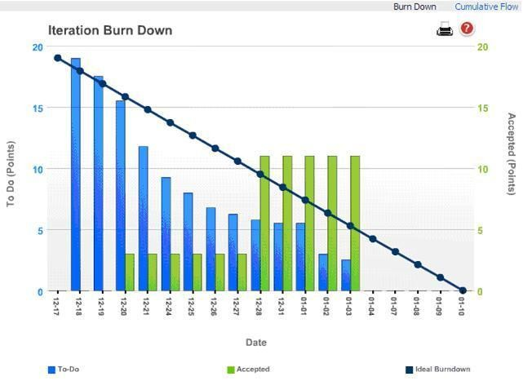

**Hình 3: Biểu đồ thể hiện kết quả mà team đã làm được trong 1 sprint.**

### 3.1.1.2 Xử lý

**Hình 4 : Scrum Process**

**- Sprint Planning (Họp Kế hoạch Sprint)**

Nhóm phát triển gặp gỡ với Product Owner để lên kế hoạch làm việc cho một Sprint (xem thêm phần Sprint bên dưới). Công việc lập kế hoạch bao gồm việc chọn lựa các yêu cầu cần phải phát triển, phân tích và nhận biết các công việc phải làm kèm theo các ước lượng thời gian cần thiết để hoàn tất các tác vụ. Scrum sử dụng cách thức lập kế hoạch từng phần và tăng dần theo thời gian, theo đó, việc lập kế hoạch không diễn ra duy nhất một lần trong vòng đời của dự án mà được lặp đi lặp lại, có sự thích nghi với các tình hình thực tiễn trong tiến trình đi đến sản phẩm.

**- Daily Scrum (Họp Scrum hằng Chữ ký)**

Scrum Master tổ chức cho Đội sản xuất họp hằng Chữ ký trong khoảng 15 phút để Nhóm Phát triển chia sẻ tiến độ công việc cũng như chia sẻ các khó khăn gặp phải trong quá trình phát triển phần mềm suốt một Sprint.

**- Sprint Review (Họp Sơ kết Sprint)**

Cuối Sprint, nhóm phát triển cùng với Product Owner sẽ rà soát lại các công việc đã hoàn tất (DONE) trong Sprint vừa qua và đề xuất các chỉnh sửa hoặc thay đổi cần thiết cho sản phẩm.

**- Sprint Retrospective (Họp Cải tiến Sprint)**

Dưới sự trợ giúp của Scrum Master, nhóm phát triển sẽ rà soát lại toàn diện Sprint vừa kết thúc và tìm cách cải tiến quy trình làm việc cũng như bản thân sản phẩm.

### 3.1.1.3 Các rule cần định nghĩa trong scrum

• Enough to start: không chú trọng vào quy trình tài liệu, làm thế nào để có thể đưa ra được sản phẩm sớm nhất.

• Definition of done: Đưa ra định nghĩa của team 1 task, 1 tính năng như thế nào

được coi là hoàn thành.

• Time box: giới hạn thời gian của sprint , của các buổi meeting phải tuân thủ đúng như thời gian đưa ra.

• Để đảm bảo scrum team ho[1]ạt động ổn định.

## 3.2. Kế hoạch tổng thể

|  |  |  |  |  |
| --- | --- | --- | --- | --- |
| **STT** | **Tên nhiệm vụ** | **Thời lượng** | **Ngày bắt đầu** | **Ngày kết thúc** |
| 1 | Khởi tạo | 15 ngày | 01-03-2025 | 16-03-2025 |
| 1.1 | Thu thập yêu cầu | 9 ngày | 01-03-2025 | 10-03-2025 |
| 1.2 | Tạo tài liệu Proposal | 6 ngày | 10-03-2025 | 16-03-2025 |
| 2 | Bắt đầu | 9 ngày | 16-03-2025 | 25-03-2025 |
| 2.1 | Cuộc họp bắt đầu dự án | 1 ngày | 16-03-2025 | 17-03-2025 |
| 2.2 | Tạo tài liệu | 8 ngày | 17-03-2025 | 25-03-2025 |
| 3 | Phát triển | 52 ngày | 25-03-2025 | 16-05-2025 |
| 3.1 | Sprint 1 | 28 ngày | 25-03-2025 | 22-04-2025 |
| 3.2 | Sprint 2 | 24 ngày | 22-04-2025 | 16-05-2025 |
| 4 | Cuộc họp cuối cùng | 1 ngày | 16-05-2025 | 17-05-2025 |
| 5 | Bàn giao | 2 ngày | 17-05-2025 | 19-05-2025 |

## 3.3. Quản lý tổ chức nguồn nhân lực

|  |  |  |  |
| --- | --- | --- | --- |
| **Họ tên** | **Điện thoại** | **Email** | **Vị trí** |
| TS. Nguyễn Minh Nhật | 0905125143 | nhatnm2010@gmail.com | Mentor |
| Nguyễn Văn Gia Huy | 0868194417 | huynguyenlaminh@gmail.com | Product Owner |
| Nguyễn Thị Trúc An | 0976617340 | nguyenthitrucan2207@gmail.com | Member |
| Nguyễn Thị Mỹ Tuyết | 0333620220 | mytuyet30082003@gmail.com | Member |
| Nguyễn Công Trình | 0919777971 | tn95422@gmail.com | Member |
| Nguyễn Lê Quang Sáng | 0329896374 | khacztrong@gmail.com | Scrum Master & Member |

## 3.3.1 Tài Nguyên – Nhân lực:

|  |  |  |
| --- | --- | --- |
| **Vị Trí** | **Nội dung** | **Cộng tác** |
| Người Hướng Dẫn | • Hướng dẫn về quy trình. | TS. Nguyễn Minh Nhật |
| • Giám sát tất cả các hoạt động của đội. |
| • Trợ giúp với bất cứ điều gì. |
| Thành viên | • Phân tích yêu cầu,tài liệu mô hình | Nguyễn Văn Gia Huy |
| Scrum | Nguyễn Thị Trúc An |
| • Code, thiết kế cơ sở dữ liệu và | Nguyễn Thị Mỹ Tuyết |
| chỉnh sửa giao diện. | Nguyễn Lê Quang Sáng |
| • Thiết kế giao diện và kiểm thử. | Nguyễn Công Trình |
| Scrum Master | • Xác định và phân tích ứng dụng | Nguyễn Lê Quang Sáng |
| • Phân công công việc cho các  thành viên trong nhóm. |
| • Kiểm soát và theo dõi các thành  viên trong nhóm. |
| • Định hướng cho các thành viên trong nhóm. |
| • Phải chắc chắn rằng nhiệm vụ được hoàn thành đúng thời gian, phạm vi và chi phí. |
| • Bảo vệ các nhóm làm việc và tránh những rắc rối. |
| • Cung cấp các giải pháp để giải quyết vấn đề. |

## 3.3.2 Tài nguyên cần thiết

|  |  |  |  |  |  |  |
| --- | --- | --- | --- | --- | --- | --- |
| **ID** | **Item** | **Mục đích** | **Cần thiết(Yes/No)** | **Số lượng** | **Chi tiết** | **Chữ ký**  **cập nhật** |
| 1 | Laptop | Sử dụng | Yes | 5 |  |  |
| để phát |  |  |
| triển |  |  |
| 2 | Java | Sử dụng | Yes | 2 |  |  |
| Servlet, | để phát |  |  |
| Mysql, | triển |  |  |
| MongGoDB |  |  |  |
| 3 | Eclipse | Sử dụng | Yes | 2 |  |  |
| để phát |  |  |
| triển |  |  |
| 4 | Visual | Sử dụng | Yes | 2 |  |  |
| Studio | để phát |  |  |
| Code | triển |  |  |

1.